В Гродно выбрали лучший ученический проект по энергосбережению в рамках областного этапа VIII республиканского конкурса проектов по экономии и бережливости «Энергомарафон-2014». Им стала разработка учащихся из Волковысского государственного строительного профессионального лицея.

Юрий Козлов, Владислав Стефаник и Алексей Савостьянов под руководством преподавателя физики Инны Гореловой разработали эффективный способ освещения. Они заметили, что теплоотражающий материал джермафлекс, который используется как утеплитель, имеет также и светоотражающие свойства. Если закрепить его на каркас, сделанный вокруг лампы, это помогает усилить световой поток от любого источника искусственного освещения. В ходе эксперимента лампу установили над одной из парт в учебном кабинете. И даже невооруженным взглядом можно было заметить, что она освещена лучше, чем соседняя с такой же лампой, но без светоотражателя. Экономия энергии очевидна, осталось доработать эстетическую сторону конструкции.
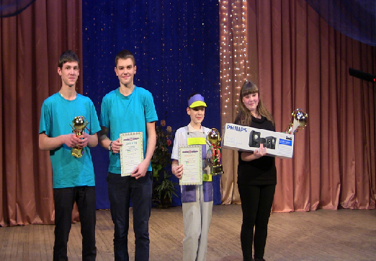
Вскоре проект из Волковыска отправится на заочный тур республиканского конкурса «Энергомарафон», по итогам которого определятся фавориты, которые представят свои разработки в финале.
– «Энергомарафон» успел стать неотъемлемой частью образования на Гродненщине, – отмечает Алла Казарцева, главный специалист отдела технадзора и развития материальной базы при управлении образования облисполкома. – Каждый год появляются новые идеи, даже в самых сложных номинациях. Несколько лет лидирующую позицию в «Энергомарафоне» занимает Лидский район, где в учреждениях образования внедрена система работы по формированию культуры энергосбережения у обучающихся.

Конкурс «Энергомарафон» проводится по нескольким номинациям. Лучшим педагогом по организации работы по воспитанию культуры энергосбережения у обучающихся стала Ирина Дорофейчик, учитель английского языка СШ №1 города Дятлово. Среди агитбригад на первом месте ребята из Слонимского районного центра творчества детей и молодежи. Также учащиеся подготовили на конкурс творческие работы. Лучший видеоролик сделал учащийся Гродненского государственного колледжа техники, технологий и дизайна Сергей Зайко, листовку – Александр Помин из поселка Юбилейный Волковысского района. Виктория Середа (Гродненский районный центр творчества детей и молодежи) – автор лучшего плаката, а Анастасия Кондакова, которая занимается в областном Дворце творчества детей и молодежи, получила первое место за рисунок.
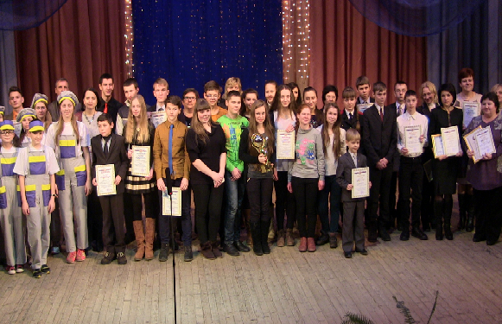
Лучшим учреждением образования по созданию системы работы в сфере энергосбережения признана Озерская государственная санаторная школа-интернат Гродненского района, которая награждена сертификатом на 100 миллионов рублей. Победители в номинации «Лучший регион области по организации работы учреждений образования в сфере энергосбережения» награждены сертификатами на 300, 200 и 100 миллионов рублей. Их, соответственно, получили Лидский, Гродненский и Свислочский районные отделы образования, спорта и туризма. Средства выделены из республиканского бюджета и будут потрачены на проведение энергосберегающих мероприятий.

